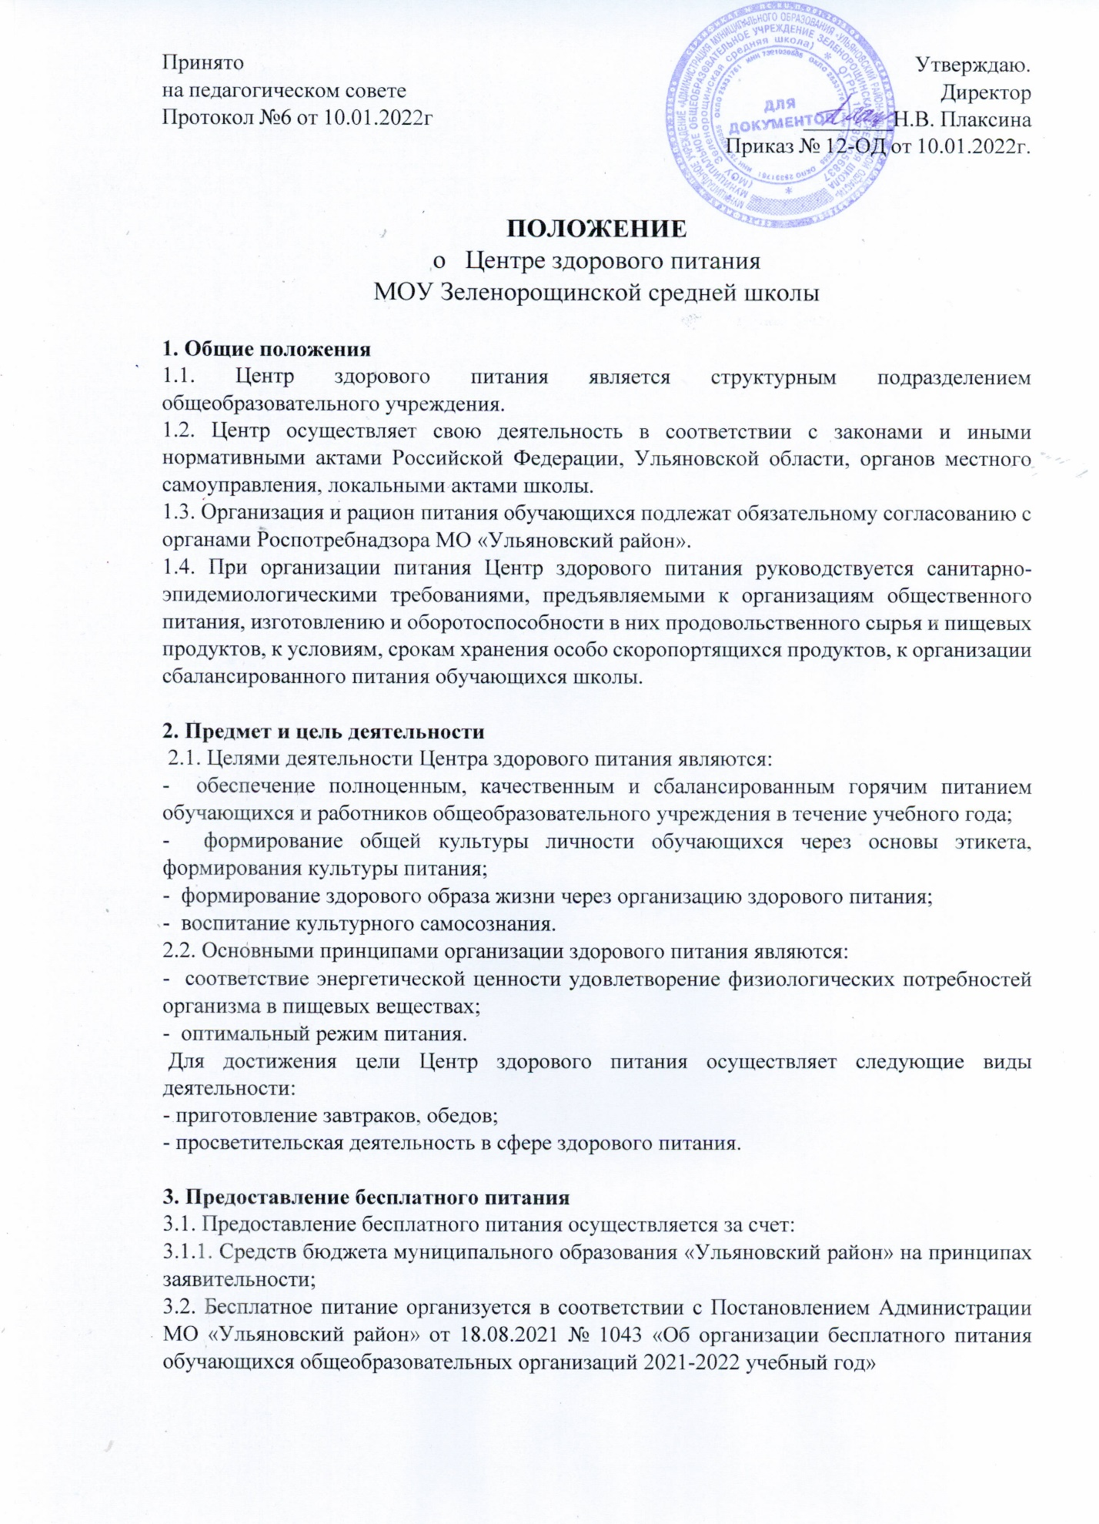

**4. Организация деятельности.**

4.1 Питание получают участники образовательного процесса.

4.2. Время получения обучающимися школы горячего питания зависит от распорядка работы школы, графика, утвержденного директором школы.

4.3. Ежедневное меню утверждается ответственным за организацию питания в школе,

составляется поваром Центра здорового питания на базе цикличного меню, утвержденного

директором школы и Роспотребнадзором МО «Ульяновский район».

4.5. Количество питающихся обучающихся формируется по следующим документам:

4.5.1. Реестр родительской платы за питание;

4.5.2. Приказ директора школы о предоставлении бесплатного и льготного питания.

4.6. Отпуск питания организуется по классам в соответствии с графиком, утвержденным директором школы. Классные руководители сопровождают обучающихся и контролируют прием ими пищи.

4.7. Ежедневный учет обучающих, воспитанников, получающих питание, ведет как классный руководитель, так и ответственный, назначенный приказом директора школы.

4.8. Приказом директора до 1 сентября сроком на один год в школе создается бракеражная комиссия, в обязанности которой входит контроль за качеством пищи до приема ее детьми и ведение бракеражного журнала. В состав комиссии, могут входить представители: педагогов, администрации, родительского комитета медицинский работник. Деятельность бракеражной комиссии регламентируется Положением и приказом директора школы.

4. 9. Медицинская сестра наряду с администрацией и педагогическими работниками школы несет ответственность за соблюдением санитарно — гигиенических норм, режимом и

качеством питания обучающихся, воспитанников.

4.10. Для обеспечения своевременного получения горячего питания обучающимися школы, накрытия столов, соблюдения гигиенического состояния зала школьной столовой, на основании приказа и штатного расписания, утвержденных директором, принимаются работники столовой.

**5. Требования к Центру здорового питания**

5.1. Соответствие стандартам оборудования пищеблока, оборудования и оформления обеденного зала, и умывальников для питающихся.

5.2. Соответствие требованиям к режиму организации приемов пищи и режиму работы образовательного учреждения. Организация питания с учетом учебного расписания, численности учащихся и педагогического состава.

5.3. Соответствие стандартам проведения текущей и генеральной уборки помещений пищеблока и обеденного зала

5.4. Наличие Паспорта пищеблока образовательного учреждения.

5.5. Наличие Порядка доведения до потребителей сведений о меню, блюдах, товарах, ценах.

5.6. Наличие электронных систем персонального учета основного и дополнительного питания.

**6. Управление Центром здорового питания.**

6.1. Взаимоотношения работников Центра здорового питания школы, возникающие на основе трудового договора, регулируются трудовым законодательством РФ. Работники Центра должны соответствовать требованиям квалификационных характеристик, обязаны выполнять устав школы, настоящее положение, иные локальные акты.

6.2. В состав Центра входят медицинская сестра, работники пищеблока, представители родительской общественности, школьного самоуправления, классные руководители.